Ziņa presei 15.05.2024

***Latvijas Sidra ceļš ielūdz uz sidra tirgu Kalnciema kvartālā***

*25. maijā Kalnciema kvartālā paralēli iknedēļas Latvijas zemnieku un amatnieku tirgum notiks sidra tirgus. Pirmo reizi šeit varēs nobaudīt tik plašu īsto ābolu jeb amata (craft) sidru klāstu un izvēlēties savu iecienītāko no Latvijas, bet salīdzināt tos arī ar Igaunijas, Lietuvas, Anglijas, Francijas sidriem.*

**Pavadi sestdienu kopā ar amata sidru!**

Dzirkstošais, aromātiskais, no Latvijas ābeļdārzos augušiem āboliem darītais sidrs nāk uz Kalnciema kvartāla tirgu, lai iepazītos ar savu cienītāju. Vienpadsmit Latvijas sidrdari 25. maijā no plkst. 10:00 līdz 16:00 stāstīs, rādīs, dos nogaršot un tirgos savus labākos sidrus. Nobaudāmi būs gan saldie, gan pussaldie, gan sausie, gan bezalkoholiskie sidri, gan sidri ar dažādām papildu garšām – upeņu, apiņu, aroniju, un citām.

Savus amata (craft) sidrus, kas darīti no Latvijas ābeļdārzu āboliem, tirgos sidra darītava Abuls, Herbsts, Tālavas sidrs, Mūrbūdu sidrs, Mr. Plūme sidra darītava, Sabiles sidrs, Abavas vīna darītava, Turkalnes muiža, vīna darītava Lauskis, SIA Pienjāņi un Ezera sidrs. Īpašie viesi – Jaanihanso ciderhouse un Tori Siidritalu no Igaunijas.

**Sidra degustācija un tirgus apmeklētāju balsojums par jūsu iecienītāko Latvijas sidru**

* Plkst. 11:00 sidra draugus un interesentus uzrunās sidrdaris un vīndaris Mārtiņš Barkāns (Abavas vīna darītava) un *Gabe Cook,* neatkarīgs pasaules mēroga sidra eksperts ar 15 gadu pieredzi no Apvienotās Karalistes, sidra zinātāju pasaulē pazīstams kā “Sidrologs”.
* Plkst. 12:00-12:30 Kalnciema kvartāla tirgus laukumā notiks Latvijas **sidru degustācija** un balsojums. Šajā pusstundā ikviens varēs nogaršot vienu no katra ražotāja sidriem un nobalsot par savu mīļāko Latvijas ābolu sidru.
* Plkst. 12:30 uzreiz pēc degustācijas **notiks izloze ar dzirkstošām balvām** no vairāk kā 10 Latvijas sidrdariem.

**Sidra degustācijas meistarklase**

* 13:00-14:00 Kalnciema kvartāla mākslas galerijā *Gabe Cook* (Liebritānija) un Jānis Matvejs no sidra darītavas Abuls (Latvija) sniegs sidra degustācijas meistarklasi – stāstīs, kā izgaršot sidru un salīdzināt dažādas garšas. *Gabe Cook* stāstīs par sidra garšām un tradīcijām dažādās Eiropas valstīs, meistarklasē varēs izgaršot sidrus no Lietuvas, Igaunijas, Anglijas un Francijas.  
  Vietu skaits meistarklasē ierobežots, biļetes iespējams iegādāties iepriekš <https://buy.stripe.com/dR66qI4Mb5fj8wg4gj> (biļetes cena 7,-EUR/pers.)  
  Ieeja personām no 18 gadu vecuma.

Aktuālajai informācijai par pasākumu aicinām sekot līdzi Facebook: <https://fb.me/e/3GgtfkeuD>

**Sidra kopiena Latvijā**

Sidru dara reizi gadā, no dabīgas ābolu sulas, ko fermentē gandrīz gadu ilgā procesā. Bet sidra stāsts nav tikai par dzērienu. Tas ir stāsts par mīlestību un cieņu pret vectēvu stādītiem ābeļdārziem, aizrautīgiem eksperimentiem ar šķirnēm, nemitīgu mācīšanos, un visbeidzot – starptautisku atzinību sidra konkursos. Sidra pasaulē eksperti Latviju atpazīst no Eiropas līdz Amerikai un Austrālijai. Pateicoties vietējam klimatam un augsnei, šeit āboli iegūst īpašu, unikālu garšu, ar ko mūsu sidri atšķiras no sidriem citur pasaulē. Latvijā sidra darīšanas tradīcija ilst ne vairāk kā ceturtdaļgadsimtu, taču ir izveidojusies spēcīga un draudzīga sidrdaru kopiena, daloties ar zināšanām un pieredzi, kaļot kopīgus plānus, kā pasaulei parādīt mūsu lielisko sidru, kas ir patiesi dabisks un īsts.

**Sidra Asambleja - ceļā uz Baltijas sidra zīmolu**

Sidra tirgus noritēs kā daļa no Sidra Asamblejas, kas iezīmēs jaunu pavērsienu Baltijas sidra attīstībā. Trīs dienu programma 23.-25. maijā piedāvā jaunas zināšanas sidra profesionāļiem, savukārt ikvienam - sidra svētkus.

* **Sertifikāts “Sidra Zinātājs”.** Pirmo reizi Baltijā tiek piedāvāta iespēja iziet dienas apmācību kursu ar eksāmenu, saņemot sidra jomā pasaulē atzītāko sertifikātu “Sidra Zinātājs / Cider Guide” (Level 1 - CCG, Certified Cider Guide, apmēcības programmu izveidojusi Amerikas sidra asociācija). Ko dod šis sertifikāts? Zināšanas par to, kas ir labs sidrs, argumentus pārliecināšanai - kāpēc izvēlēties sidru, un atpazīstamību starp profesionāļiem sidra pasaulē. Apmācību vada sidra eksperts *Gabe Cook* (UK) [www.theciderologist.com](http://www.theciderologist.com/) .
* **Zīmols “Baltijas Sidrs”.** Darba seminārā tiksies Latvijas, Igaunijas un Lietuvas sidrdari, lai kopā definētu mūsu sidra unikālās, raksturīgās īpašības un zīmola mērķus. Semināra tēmas:

- Pasaules sidra tirgus pieredze: kas notiek jaunajos un vecajos sidra tirgos, ko no tā var mācīties Baltijas valstis.

- Latvijas/Baltijas sidra identitāte: vai pastāv atsevišķs stils, pieeja, profils?

- Vai ir nepieciešams strādāt pie vienota stila/reģiona popularizēšanas, vai vairāk uzsvērt īpatnējo?

- Tehniski jautājumi: ābolu šķirnes, fermentēšana, nogatavināšana, iepakošana

- Sidra “ārstēšana” - degustācija: dalībnieki iepriekš aicināti atvest savus sidrus, ar kuru sensorajām īpašībām tie nav apmierineāti. Ar ekspertu palīdzību tiks noteikti šo sidru raksturi un to iemesli, uzzinot, kā izvairīties no nevēlamajām īpatnībām.

**Uz tikšanos Sidra ceļā!**

Visi sidrdari gaida ciemos arī savās saimniecībās – izstaigāt ābeļdārzus, apskatīt sidra ražošanas procesu, nogaršot dzērienu, uzklausīt aizraujošos sidra stāstus, un uzzināt, kā atrast un izvēlēties īsto sidru veikalu plauktos. Brauciet ciemos, lai lauztu mītus par sidru kā lipīgi saldu, no koncentrāta ražotu limonādi, un atklātu īstā sidra jautro, dzirkstošo un daudzveidīgo dabu! <http://celotajs.lv/sidracels>

**Tiekamies Kalnciema kvartālā 25. maijā!**

“Lauku ceļotājs”

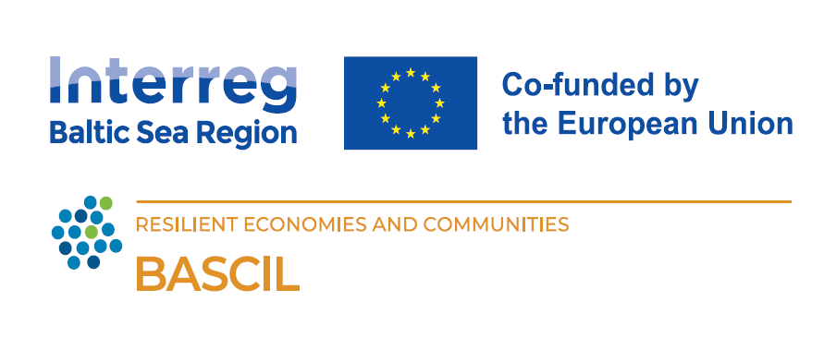

*Pasākumu norise daļēji finansēta ar Eiropas Savienības Baltijas jūras reģiona projektu “Baltijas jūras reģiona sadarbības projekta BASCIL - "Jauni risinājumi pārtikas ražošanas nozarei lauku reģionos, lai dažādotu ilgtspējīgus kulinārijas tūrisma pakalpojumus*